HT-110B（1.0C版）
固定点防盗报警系统（电话联网型）使用说明书
一、概述：
HT-110B（1.0C版）固定点防盗报警系统(电话联网型)，主机采用坚固耐用的金属机箱，吸取当前安防领域的先进技术，采用美国进口原装芯片、微电脑控制技术，智能化程度高，可靠性好、抗干扰能力强。
该系统由主机、无（有）线门磁、无（有）线红外探测器及无线遥控器等组成，适用于家用及商用等安全技术防范。可单家独户使用也可与目前广泛使用的安定宝（Contact ID通讯格式）报警中心台联网，组成一套先进的全方位科学技术安全防范网络。一旦发生警情，自动通过市话网络拨打用户设定的电话、手机，同时向接警中心报告。中心联网电脑可通过电子地图、数据库显示发生警情的单位、地址、方位、案发时间、所辖派出所（巡逻大队）警力分布等，电脑语音提示，可监听现场情况，及时调动警力作出快速处理。
二、报警工作原理：
在监控区域安装好无（有）线红外探测器、无线门磁，将报警主机与电话外线连接，设定接警电话、手机号码，预先自录报警语音。
当报警主机处于“布防”状态时，若盗贼闯入监控场所，报警主机立即报警并自动拨打预先设定的固定电话、手机，发出报警信息。接警电话里先听到用户预录的报警语音，说明报警地点，随后转入报警现场监听。有利于接警人及时掌握现场情况，作出反应。“紧急报警”功能可应付抢劫等突发事件的报警。
三、功能特点：

1、 主机
●八个无线/有线兼容防区，其中第8防区默认为紧急防区。自带编程键盘，可存储1-7组的电话、手机号码，每组最多26位。
●兼容Contact ID接警中心通信协议, 可与安定宝接警中心联网。
●自录报警语音，可重放录音效果，报警时向接警人播放报警语音。之后主机自动转入现场监听。有利接警人掌握现场情况，作出反应。
●电话外线防剪报警：一旦电话外线被剪断或短路，本机立即响报警声，表示线路故障（须通过电话外线检测开关设置）。
●无线探测器、门磁、遥控器与主机自动对码，增配方便快捷。
●布防1（外出布防），布防2（留守布防）两种布防方式，方便主人外出或在家的布防选择。
●通过遥控器控制主机“布防”、“撤防”、“紧急报警”。
●具有优先报警功能：当电话占线时，抢线拨打报警电话。
●自由设置进入延时、退出延时时间。
●选购微功耗无线红外探测器、无线门磁，实现全方位监控报警。信号数字编码，互不干扰、串机。●具有外接警号接口，音量大小二档可调，响声、静音开关，选择报警时主机是否发出报警声。
●具有有线入侵探测器标准接口，可与有线红外探测器、传感器相配接。
●专业机型、金属机箱、坚固可靠。
●选购大容量高效备用电池，交直流电源自动转换。蓄电池放电极限保护，延长电池使用寿命。

2、 遥控器
用来对主机进行设置警戒（布防），解除警戒（撤防），遇到紧急情况，按“紧急”按钮，即刻触发主机报警。遥控器按钮说明：——布防1；——布防2；——撤防；——紧急

3、 无线红外入侵探测器：（选购）
用于室内空间防范，壁挂式安装于室内墙面上，探测入侵者的活动人体红外热辐射，并将入侵信号通过无线传输的方式发射给主机报警。

4、 无线门磁：（选购）
由无线发射器和磁块两部分组成，用来探测门、窗、抽屉等被非法打开或移动。当发射器与磁块分开超过1厘米时，发射器红色指示灯亮，同时向主机发出报警信号。
5、提示音说明

操作 | 提示音 | 说明
布防 | “嘀—嘀—” | 二声短提示音
撤防 | “嘀—嘀—嘀——” | 二短一长提示音
延时布防 | “嘀—” | 一声短提示音，间隔5秒
学习自动对码成功 | “嘀——” | 一声长提示音
学习自动对码失败 | “嘀—嘀—嘀—” | 三声短提示音
清除对码成功 | “嘀——” | 一声长提示音
编程状态无操作 | “嘀—” | 一声短提示音，间隔30秒
编程储存操作正确 | “嘀——” | 一声长提示音
编程操作错误或无效 | “嘀—嘀—嘀—” | 三声短提示音
删除电话号码成功 | “嘀——” | 一声长提示音
外线检测开启 | 报警声 | 未插电话线

四、功能设置：
插上电源，打开“电源”开关后再打开“编程”开关，编程指示灯亮，方可进行以下设置。
注意:“编程”开关打开后30秒内没有任何操作或关闭, 会响“嘀”提示音,提示关闭“编程”开关或继续操作。各功能设置完成后，要关闭“编程”开关，否则主机无法正常工作。

1、 设置接警电话号码：
操作方法：按
(1) 按以上方法设置第二组至第七组接警电话。报警时按顺序拨打电话。
(2) 键可作为报警电话分段拨号间隔停顿键。应用于内线电话拨打外线、外线电话转内线需加拨分机号的分段拨号。按一下键报警电话前一段拨号与后一段拨号停顿3秒，按两下停顿6秒。
①通过内线拨打外线电话设置方法：在输入需加拨的号码后按一下键再输入电话号码，例如：第一组电话设置为:储存 9 2 2 3 7 9 6 2 0 储存 1，即报警电话拨号时先拨9，停顿3秒后再拨22379620。
②通过外线电话转内线的设置方法：在输入电话号码后按一下键再输入分机号，例如:第一组电话设置为：储存 2 2 3 7 9 6 2 0 8 0 1 储存 1，即报警电话拨号时在拨完22379620后停顿3秒再拨801。
2、删除和修改电话号码：
(1)删除某组电话号码：
按，即可删除第1组电话号码，以此类推，删除其他组电话号码。
(2)要修改某组电话号码，按以上储存电话号码方法重新操作，新号码自动覆盖旧号码。
3、布防1（外出布防）及布防2（留守布防）的布防设置：
为方便用户在防区内有留守人员（主人在家或值班）和无留守人员的布防选择，本机可设置布防1（外出布防）或布防2（留守布防）。
（1）布防1（外出布防）：即全布防，所有防区内均无留守人员，设置为外出布防，主机可以接收所有防盗防区探测器发出的报警信号。
(2）布防2（留守布防）：即部分布防。当部分防区无留守人员，设置为留守布防。在留守布防状态时，留守布防防区处于警戒状态，主机可接收该防区探测器的报警信号；有人看守防区处于撤防状态，主机不接收该防区探测器的报警信号。
布防1、布防2防区设置
操作方法：按
1
储存
储存
2
3
4
5
6
6
3
4
5
7
7
8
8
*
*
举例说明：储存12345678 * 345678 储存 *

布防1、布防2设置标志。
留守布防防区，处于“布防2”时，其中没填入的1、2防区处于撤防状态，第3、4、5、6、7、8防区处于布防状态。
布防1和布防2的分类标志，标志前为布防1防区，标志后为布防2防区。
外出布防防区，处于“布防1”时，1、2、3、4、5、6、7、8防区都处于布防状态。
改变布防1、布防2防区：请按以上方法重新设置，新输入的防区自动覆盖旧防区，以最后一次输入为准。
4、进入延时、退出延时时间设置：
（1）进入延时：防区在警戒状态下，从检测到入侵信号开始到主机发出报警的这段时间，有000-255秒自由设置。延时期间，如收到撤防信号，主机将不报警。
（2）退出延时：本机收到布防指令后到进入警戒状态的这段时间，有000-255秒自由设置。延时期间，主机响提示音。
操作方法：按
储存
3
1
储存
0
0
0
0
0
举例说明：储存010 030 储存 0

布防后，防区延时30秒进入警戒状态（填入000，马上进入警戒状态）
人员进入防区后本机延时10秒钟才发出警报
（不需要延时，填入000，可立即报警）
（3）进入延时、退出延时的取消：按
5、无线探测器、遥控器、门磁与主机学习式自动对码：
A.与主机配套的遥控器,出厂时已对好码，用户不必再作学习式自动对码。
B.操作自动对码时，使用本公司专用原码探测器,地址码插块与防区插块出厂时已设置好，用户不必更改。
用户要增加探测器、遥控器可按以下方法自动对码：
（1）探测器对码：按主机键，“1防区”指示灯闪亮，打开第一个探测器外壳，按住探测器“对码”按钮不放，探测器指示灯亮的同时，再按主机键，主机响一声长提示音，表示该探测器与“1防区”对码成功（每个防区最多可自动对3个不同码的探测器）。
如果要与第二防区对码，再按一下主机键，“2防区”指示灯闪亮，按住第二个探测器“对码”按钮不放，探测器指示灯亮的同时，再按主机键，主机响一声长提示音，表示探测器与“2防区”对码成功。
以此类推，连续按主机键，3-8防区灯循环闪亮。在某防区灯闪亮时，按以上方法可学习式对码3-8防区的探测器。如果某防区已对满3个码，对码时主机会响“嘀嘀嘀”三声提示音，表示不能再对码。
如果某防区还没有对满3个码，对码时出现“嘀嘀嘀”三声提示音，表示正在对码的探测器与已对入某防区的码相同，用户需改变该探测器的8位地址码插块位置重新编码后再对码。对码时，应将其他的探测器开关关闭，以免对码时产生干扰。
（2）遥控器对码：
连续按主机键，直到1-8防区指示灯全部闪亮时，按住遥控器键（此时该键用于对码），遥控器指示灯亮的同时，再按主机键，主机响一声长提示音，表示遥控器与主机对码成功。最多可自动对9个不同的遥控器码。
（3）门磁对码：反复按主机键，直至某防区闪亮，打开门磁外壳，按住门磁“对码”键不放，门磁指示灯亮的同时，再按主机键，主机响一声长提示音，表示门磁与某防区对码成功。
（4）清除已对入的码：
清除探测器码：按主机键，1防区灯闪烁时按键，即可清除1防区所有对入的码。按此方法清除2-8防区所对入的码。
清除遥控器码：连续按主机 键，直到1-8防区灯全部闪烁时按键，即清除所有对入的遥控器码。
6、预录报警语音、重放录音效果或清除录音：
打开“编程”开关，按住+键不放，“录音”指示灯亮，对准主机面板上的小孔话筒录入最多20秒的报警语音（报告发警地点及警情）。
按住键不放可重放录音效果，再按一下+键，可清除录入的语音。

五、与接警中心台联网的功能设置：
●不与中心台联网，不需作此项操作。
●本机与接警中心台联网，接警中心台电话号码设在1-7组中的任意一组。如果要优先向中心台报警，应设置在第一组，其它6组设置为普通接警电话。
1、设置接警中心台电话号码：
操作方法：按
1
储存
储存
2
3
6
7
*
0
0
0
0
2
9
1
举例说明：储存 2379620 * 0001 储存 1

储存第一组电话
用户识别码
用户识别码标志
接警中心台电话
取消第一组电话设置：按
2、布防时上报接警中心台：
操作方法：按
1
储存
储存
2
3
6
7
8
*
0
0
0
0
2
9
举例说明：储存 2379620 * 0001 储存 8

布防上报存在第8组
用户识别码
用户识别码标志
接警中心台电话

取消布防上报设置：按
3、撤防时上报接警中心台：
操作方法：按
1
储存
储存
2
3
6
7
*
0
0
0
0
2
9
9
举例说明：储存 2379620 * 0001 储存 9

撤防上报存在第9组
用户识别码
用户识别码标志
接警中心台电话
取消撤防上报设置：按

六、安装使用操作步骤：

1、 安装无线门磁：（选购）
（1）首先将要安装门磁的门（窗）位置擦干净，取掉底部的双面胶保护层，将无线门磁发射器安装在固定的门（窗）框上，磁块安装在活动的门扇（窗）上，并拉出天线。（见图三）
（2）磁块 “ ”与发射器“ ”对准安装，两者距离不得大于1厘米。
（3）安装完毕后，开门测试，开门瞬间红色指示灯亮，表示门磁发射报警信号，触发主机报警。如果绿色指示灯亮起，表示门磁电池缺电，需更换。

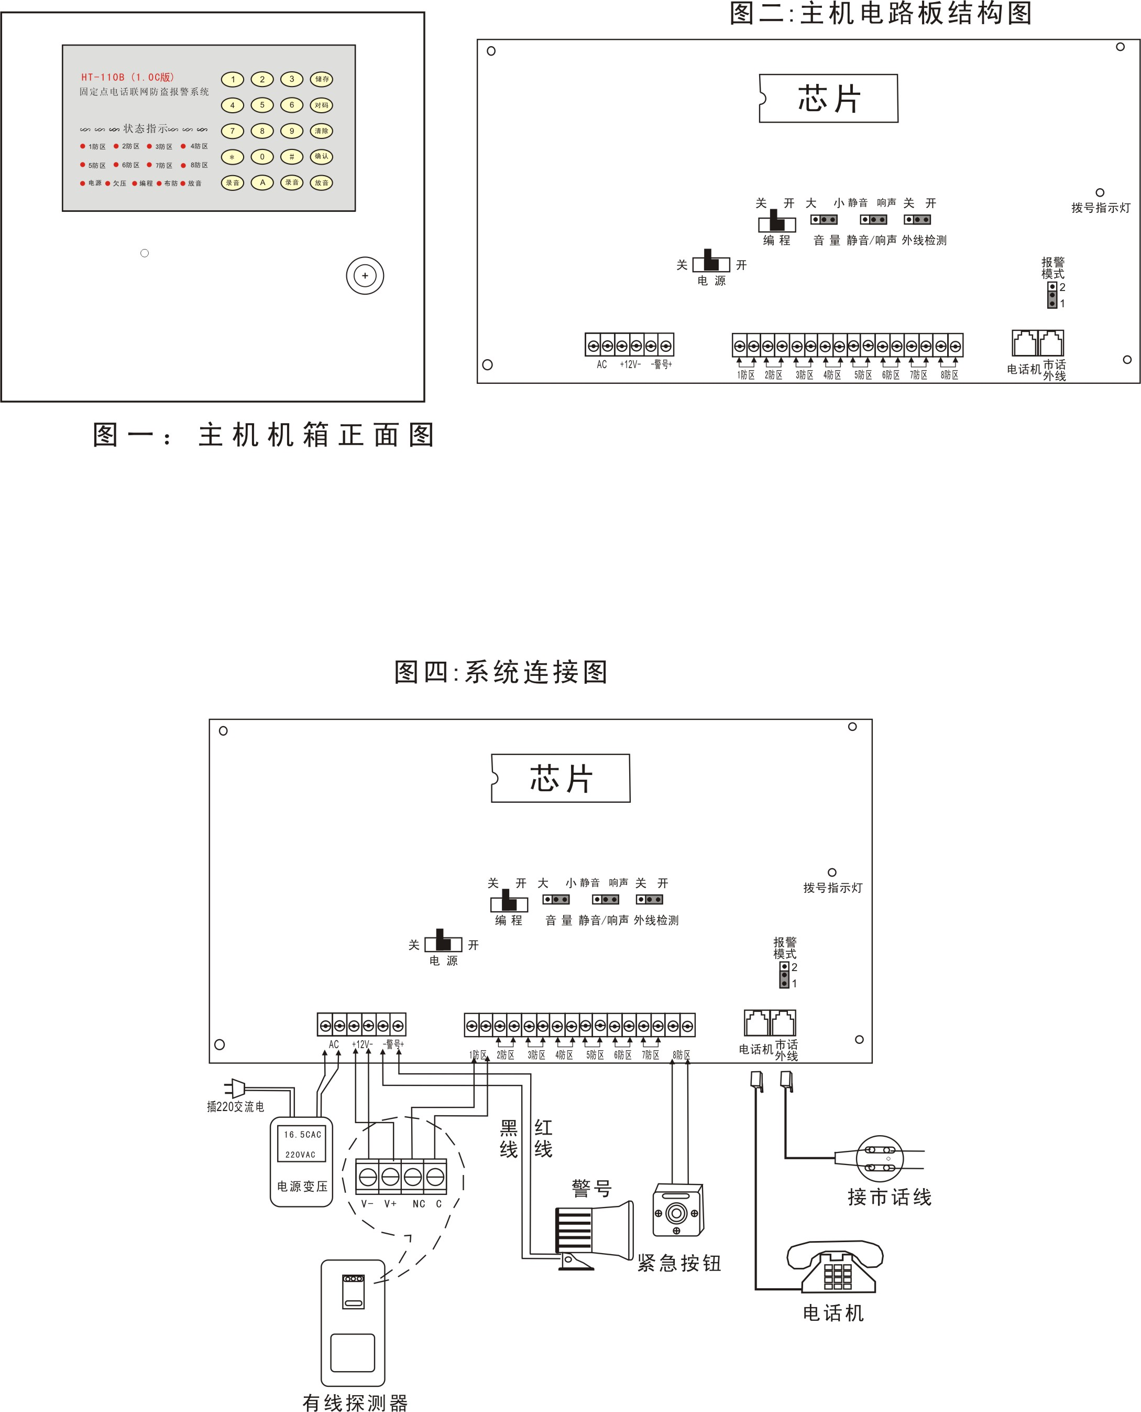

2、 安装无线红外探测器：（选购）
将无线红外探测器电池装好，选择室内距地面1.8-2米的适当位置安装好，透镜对准监控场所，打开电源开关，此时如有人走动，红灯亮起，表示已探测到目标，并发射信号，触发主机报警，如红外探测器探测到目标时红灯不亮，表示电池缺电，请立即更换新电池。
3、 布防：
将主机拉杆天线向上全部拉出，按一下遥控器布防1键，“布防”指示灯亮，预先设置的“布防1”防区指示灯亮起，进入警戒状态。若发出“嘀”提示音，表示设置了延时，提示布防人员必须在延时时间内离开监控现场；若未设置延时，主机不响提示音。
按一下遥控器布防2键，“布防”指示灯亮，预先设置的“布防2”防区指示灯亮起，进入警戒状态。若发出“嘀”提示音，表示设置了延时，提示布防人员必须在延时时间内离开监控现场；若未设置延时，主机不响提示音。
4、 撤防：
按一下遥控器撤防键，本机发出撤防提示音，布防指示灯熄灭。
5、 接警处理：
在布防状态下，当有非法入侵时，主机报警，同时拨打接警电话，接警人员在电话里先听到预录的报警语音后自动进入现场监听。（此时现场主机警报声暂停，监听结束后自动恢复）要结束监听，直接挂机即可。每组电话循环拨打3遍。报警后如果没有及时撤防，报警声响10分钟后自动停止，相应的防区指示灯一直闪亮，记忆报警信息直至用遥控器撤防为止。
6、 紧急报警：
本机第8防区设置为紧急报警防区，使用遥控器紧急报警或有线、无线紧急按钮报警的为第8防区。
7、 电话外线防破坏功能：
⑴ 按“连接简图”（图四）完毕，经检验无误后，方可开机。“外线检测”插块插在“开”的位置，一旦电话外线被剪断或短路，本机立即响报警声，提示电话线路故障。须修复电话外线或将“外线检测”插块插在“关”，才能清除报警声。
（2）关闭“外线检测”（插在“关”位置），本机将不进行外线检测。
8、有线防区报警模式选择：（见图四）
当报警模式选择“1”时，有线防区为开路报警，连接有线探测设备时，将某防区的短路线取下；当报警模式选择“2”时，有线防区为开路/短路都报警，连接有线探测设备时，信号端尾端需接10KΩ平衡电阻。
9、 报警响声选择：
将静音/响声插块插在“响声”的位置，报警时现场响报警声；插在“静音”的位置，报警时现场不响报警声，只是通过电话自动向预设的电话报警。

七、技术参数：
1、主机：
防区：8个无线/有线兼容防区，其中第8防区默认为紧急防区
无线接收距离：300—500m（开阔地）
电源电压：AC 220V ±15% 50Hz
备用电池：12V 7Ah
录音/放音时间：20秒
监听时间：30秒
使用环境：－10℃—40℃ 相对湿度≤80%
退出延时：0-255秒自由设置
进入延时：0-255秒自由设置
报警声响自动复位时间：10分钟
电源输出：12—15V 300mA
外接警号：12V 有源喇叭
外观尺寸：265mm×260mm×80mm（不含天线）
2、遥控器（HT-YK05）：
工作电压：23A 12V
发射距离：100—300m（开阔地）

八、注意事项：
1.本机只适用于双音频拨号的电话网络。
2.具有电话线被剪断、短路报警功能（用户根据需要设置），一旦电话线被剪断或短路，不论是否布防均会发出报警声，请检查和修复电话外线。
3.本机具有静音/响声选择插块，请确认插块状态是否符合您的要求，以免报警时不发出报警声。
4.本机报警后，如无撤防，报警声响10分钟后自动停止报警。
5.无线遥控器禁止重摔或浸水，当遥控器距离缩短时应更换电池。
6.选配备用电池，注意容量有限，应以交流供电为主。
7.定期进行例行试验，发现故障及时排除。
九、连接简图：（图四）
⑴本机可配有线探测器、外接有源喇叭，连接方法按图四。
⑵安装有线红外探测器时，请用4芯线连接。先取掉“1防区”接线两端的短路线，探测器“V+”接线端与12V“+”接线端连接，“V-”接线端与12V“-”接线端连接，探测器信号NC和C接线端不分正负极接入“1防区”两端。（不接入有线探测器时，短路线不必取掉；报警模式选择“2”时，信号端尾端需接10KΩ平衡电阻。）

十、常见故障排除
操作不正确，可能会导致系统工作不正常，如本产品有下列现象，请按下表所述要领进行检查：
故 障 现 象 | 可能出现的原因 | 排 除 方 法
不能拨号 | “电话机”和“外线”插错 | 把“电话机”和“外线”调换位置
不能拨号 | 电话号码存入错误或未存入电话号码。 | 重新存入正确的电话号码
不能拨号 | 电话外线故障 | 排除外线故障
开机布防后即报警 | 主机外线检测开启但是电话外线未连接好 | 将外线检测开关关闭或连接好外线
开机布防后即报警 | 有线防区接线端短路线脱落或接触不良变成开路（报警模式1） | 用导线把有线防区接线端短接
红外探测器不报警或探测反应慢 | 探测器电池缺电 | 更换电池
红外探测器不报警或探测反应慢 | 探测器电源开关没打开或主机没有布防 | 打开电源开关,主机处于布防状态
红外探测器不报警或探测反应慢 | 探测器处于“USE”状态，第一次触发报警后需等大约一分钟才进入第二次工作状态。 | 监控区内活动，工作模式设置在“TEST”位置
红外探测器不报警或探测反应慢 | 探测器对码不正确 | 重新对码
红外探测器工作几个月后突然连续误报 | 探测器电池没电 | 更换电池
无线门磁不报警 | 欠压灯亮，电池缺电 | 更换电池
无线门磁不报警 | 门磁发射器与磁块两部分距离太远 | 门磁两部分距离设在1厘米以内
无线门磁不报警 | 无线门磁对码不正确 | 重新对码
遥控器不能遥控 | 遥控器某按键卡住，遥控器指示灯常亮 | 把卡住的按键修复
遥控器不能遥控 | 电池缺电 | 更换同型号电池
报警没声音 | “响声/静音”插块置于“静音”位置 | 把“响声/静音” 插块置于“响声”位置
探测器、遥控器自动对码时主机响“嘀嘀嘀”提示音 | 该防区已对满3个探测器码或主机已对满9个遥控器码 | 若须重新对码，应将该防区所有码清除
探测器、遥控器自动对码时主机响“嘀嘀嘀”提示音 | 该探测器码已对入某个防区或与已对入的某个探测器码相同 | 清除已对入的码或改变探测器8为地址码插块位置重新对码

特别提示
●防盗报警系统必须由具备专业资质的人员进行安装，并由有关安全保卫部门检验合格，方可投入正常使用！
●防盗报警系统是人防、物防的一个补充。技防、人防、物防（防盗门、防盗窗）一个都不能少，应建立严密的安全保卫制度，配备值班保安人员，应加强物防设施的建设，采用多手段全方位的安防监控系统。
●防盗报警系统作为一种先进的技术防范手段，能减少失窃、阻吓盗贼，减轻损失，但任何防盗产品都有其自身的局限性，不能完全保证没有财产损失。因此，防盗报警并非保险的替代品，请用户及时检查防盗产品的可靠性，继续对财产进行保险。本公司不对因用户疏忽或产品故障造成的财产损失承担任何责任。
●不同防范等级的场所，应根据《安全防范工程技术规范》（GB50348-2004），选用符合要求的防盗报警设备。
本公司提醒用户注意以下可能出现报警失败的原因：
●由于用户疏忽，没有将防盗系统布防或系统没有通电。
●由于用户对说明书的误解或误操作而导致系统不能正常工作。
●无线防盗报警系统在电波传播条件比较恶劣的场所，可能造成无线信号无法正常传送、请定期检查无线传输的可靠性。
●用于传输报警信号的电话线路故障造成警情无法及时传送。
●由于入侵者具备技术能力可以绕过探测器或使报警系统失灵，或在探测器防范区域外入侵，请用户根据不同的防范要求选择合适的探测器并根据实际情况认真调整好探测角度。
●被动红外探测器的探测灵敏度会随环境温度的变化而变化，当防范区域的温度超过35℃时，探测距离会随温度的升高而下降，请用户注意认真检查探测器的工作情况，做好相应调整。
●任何电子元器件都有特定的使用寿命，建议本系统使用3-5年后，请及时更新换代，确保防盗效果。
●用户如不同意以上的特别提示条款，可以在使用前（自购机之日起3日内），在产品无人为损坏的情况下退回本产品，销售商将全额退款，否则视为同意以上条款。
●要设定公安110报报警中心电话号码之前，首先应征求公安部门110的同意，办理好相关手续后，方可将“110”号码存入本机。

说明书版次：2010-6

